变革与突破——19世纪西方美术

【教学目标】
了解19世纪西方美术的基本脉络，主要是浪漫主义、现实主义、印象派、后印象派的艺术特征、流派的代表人物及代表作。运用美术鉴赏的方法，联系文化情境，认识该时期经典美术作品的主题、内涵、形式和审美价值，并用恰当的术语进行解读、评价和交流，提升审美判断的核心素养。理解19世纪西方美术变革与突破的总体特征，获得审美经验，达成文化理解。
【教学思路】
本课教学设计围绕着基本问题，以任务驱动的教学方式实施，可设计1—2课时。从分析凡·高的《向日葵》入手，创设学习情境，提出基本问题。以小组合作学习的方式，依次探究19世纪西方美术的重要风格和流派的代表人物、代表作以及艺术特征。运用比较法分析浪漫主义、现实主义、印象派、后印象派之间的差异，引导学生理解19世纪西方美术的变革与突破，并说出其具体表现，解决基本问题。设置拓展学习活动，鼓励学生运用鉴赏知识与技能解决更多的审美与文化问题，深入理解19世纪西方美术，完成教学目标。
【教学重难点】
重点：了解19世纪西方美术的主要成就以及各流派的艺术特征；能够对19世纪西方美术经典作品进行比较深入的解读、评价和交流。
难点：理解19世纪艺术家对西方传统美术的变革与突破，并说出其具体表现在哪些方面。
解决措施：课前，围绕本课的基本问题布置预习任务，鼓励学生分组搜集资料。课上，创设学习情境，提出基本问题；引导学生通过对19世纪西方美术代表作品的造型、色彩、构图、肌理以及细节的观察，获得视觉感受，进而展开鉴赏、分析、比较和评价等活动，在图像观察中分析问题；通过比较浪漫主义、现实主义、印象派、后印象派之间的差异，在思考中解决基本问题。
【教学过程】
教学环节 | 教师活动 | 学生活动 | 设计意图
教学准备 | 制作电子课件和教学设计。  设计出各小组学案，指导学生课前预习。 | 阅读教材，利用图书馆、互联网等资源搜集，整理资料。 | 为课上进一步探究做准备。
导入启发 | 展示凡•高的《向日葵》图片，提问：  1．分析凡•高作品艺术特点：19世纪西方美术发生了哪些变革？给子他哪些启示？  2．19世纪西方美术发展的时代背景是什么？  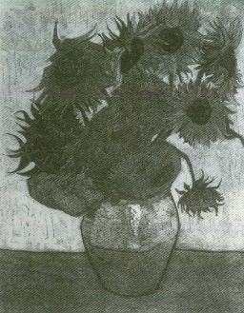  提出本课基本问题：19世纪是欧洲美术急剧变化的时期，变革与突破成为欧洲美术发展的主流，具体表现在哪些方面？  导入课题：变革与突破——19世纪西方美术。 | 观察，思考。  回顾凡•高所处的时代背景和生平故事，认识该作品的主题、内涵、形式和审美价值。  通过阅读，理解美术创作与时代背景、社会环境、现实生活的关系。  明确本课学习任务，产生探究学习愿望。 | 通过分析比较19世纪西方美术的经典作品《向日葵》，引导学生关注19世纪西方美术发生的变革与突破，引发思考，提升学生图像识读素养。
探究发现 | 将学生分成4个学习小组，分发学习任务清单，观察、聆听并参与小组的讨论和交流，对独立完成任务有困难的小组给予适当的点拨和引导。 | 通过阅读、网络搜索、小组讨论交流等方式，认识19世纪西方美术各流派的代表人物、代表作品及艺术特征。 | 通过小组合作与自主探究的学习方式，认识19世纪西方美术各流派的代表人物、代表作品及艺术特征。引导学生结合社会历史背景，从文化的角度鉴赏19世纪西方经典美术作品，了解作品的主题、内涵、形式和审美价值，提升学生图像识读、美术表现、审美判断、创意实践、文化理解等方面的核心素养。
 | 1．“浪漫与自由”学习小组任务：  （1）浪漫主义美术产生的社会背景是什么？  （2）浪漫主义美术艺术家的艺术观念是什么？  （3）浪漫主义美术巨匠是谁？如何赏析其代表作？  （4）浪漫主义美术有怎样的艺术特征？  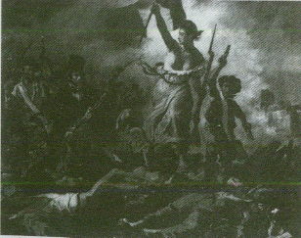  探究与发现：了解吕德创作《马赛曲》的时代背景，尝试从各个方面说说这件作品给你什么感受。  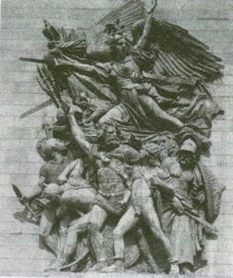 | 阅读和讨论，理解浪漫主义美术产生的社会历史背景和艺术特征。  鉴赏浪漫主义美术代表人物德拉克洛瓦的经典作品《自由引导人民》。  查阅资料，了解吕德创作《马赛曲》的时代背景，并结合鉴赏《自由领导人民》的经验，从题材、构图、人物情感等方面对《马赛曲》进行阐释。
 | 2．“忠于现实”学习小组任务：  （1）现实主义美术产生的社会背景是什么？  （2）现实主义美术艺术家的艺术特征是什么？  （3）现实主义美术的代表人物是谁？如何赏析其代表作？  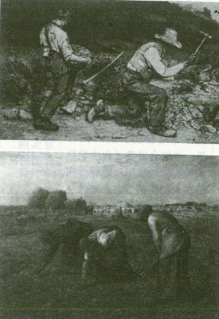  （4）罗丹的雕塑有何特征？  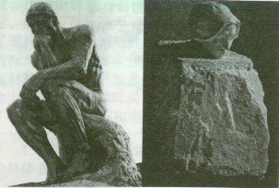  探究与发现：你对列宾的《伏尔加河上的纤夫》有何理解？  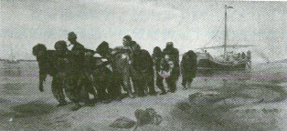 | 阅读和讨论，理解现实主义美术产生的社会历史背景和艺术特征。  鉴赏现实主义美术代表人物库尔贝和米勒的经典作品《采石工》和《拾穗者》。  鉴赏罗丹的雕塑代表作《思想者》和《思》，感受罗丹雕塑的艺术特征。  从现实主义美术思想角度，鉴赏《伏尔加河上的纤夫》。
 | 3．“色彩革命”学习小组任务：  （1）印象派名字的由来。  （2）印象派画家的艺术特征是什么？印象派画家在绘制风景画时，注重捕捉自然中哪些变化？  （3）印象派的代表人物是谁？如何赏析其代表作？  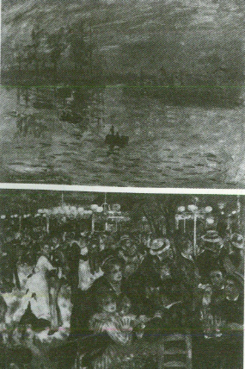 | 阅读和讨论，了解印象派名字的由来和艺术特征。  鉴赏印象派代表艺术家莫奈的《日出》，雷诺阿的《红磨坊街的舞会》。
 | 4．“现代主义的源头”学习小组任务：  （1）后印象派的艺术特征是什么？与印象派有什么不同？  （2）后印象派的代表人物是谁？比较分析他们的美术作品在艺术表现方式有何差异？  （3）如何评价后印象派的艺术成就？  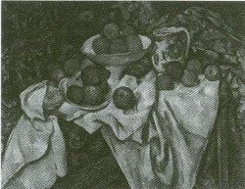  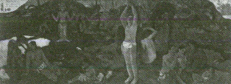  探究与发现：尝试解读《星夜》艺术表现分析？  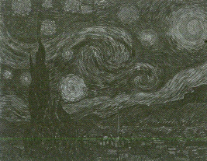  以学习小组为单位，从形式、内容、艺术特点上，对18、19世纪的西方美术各流派间差异进行分析比较。 | 阅读和讨论，了解后印象派艺术家的艺术特征：通过比较，了解后印象派与印象派的差异。  分析三位画家在西方美术史上的艺术价值与艺术成就。  各小组概括总结19世纪西方美术各流派在形式、内容、艺术特点，提炼关键词，进一步理解各流派的艺术特征。
课堂总结 | 从浪漫主义、现实主义、印象派、后印象派，19世纪西方美术经历了从传统向现代的转变，美术语言日趋丰富，抽象、表现和幻想成了现代主义美术的三种趋势。我们无法用同样的标准来欣赏艺术家作品，艺术家们创作传统题材越来越少，更加重视形式语言的探索，观念上不断对西方传统美术进行变革和突破。到了20世纪变革将更加剧烈。 | 明确19世纪西方美术变革与突破的具体表现，加深对19世纪西方美术的认识。 | 回顾本课学习的知识，明确19世纪各流派美术作品在形式、内容和观念上的变革与突破，解决基本问题。
学习评价 | 1．能否说出19世纪西方美术变革与突破的具体表现？  2．是否了解19世纪西方美术的主要成就以及各流派的主要特点？  3．能否对19世纪西方美术经典作品进行比较深入的解读、评价和交流？ | 自评与同学互评相结合，总结自主探究与小组合作学习的收获。  参考教材附录中本课的“学生学业水平综合评价表”，评价自己的学习。 | 通过问题指导学生自我评价，在肯定其学习态度同时，对应本课“评价量规”，落实核心素养。
拓展学习 | 查阅相关资料，进一步了解三位后印象派画家的美术作品，比较分析一下他们有什么不同的艺术表现方式？  阅读英国作家毛姆的《月亮与六便士》。 | 小组成员课后讨论交流，并以幻灯片的形式，分享展示。 | 用本课掌握的“知识与技能”通过深入学习，解决更多的美术鉴赏问题。提升学生美术核心素养。

